2-4多項式函數圖形與多項式不等式
在2-1節的課程中﹐我們知道：常數函數及一次函數的圖形都是直線﹐二次函數的圖形都是拋物線﹐至於高次（三次或三次以上）函數的圖形﹐目前我們還是與描繪三次及四次單項函數圖形一樣﹐只能透過描點的方法﹐描出約略的圖形。
函數圖形
(1)多項式函數的圖形都是連續不斷的。
(2)對於次數不低於1次的多項式函數﹐當首項係數為正數時﹐函數圖形的最右方是上升的。
(3)當首項係數為負數時﹐函數圖形的最右方是下降的。
例題1
利用描點的方法畫出三次函數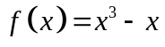的圖形

函數圖形與方程式的實根
(1)多項式函數之圖形與x軸交點的x坐標﹐就是多項式方程式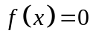的實根
(2)多項式方程式的實根會呈現在函數的圖形上﹐而虛根是不會在圖形上出現的。

一次不等式重要性質
設﹐﹐為實數﹒
(1)不等量加法：若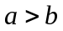﹐則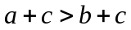﹒
(2)不等量乘法：若且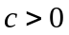﹐則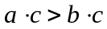﹒
若且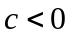﹐則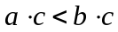
例題2
解一次不等式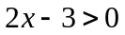

隨堂練習
解不等式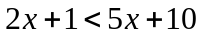

解二次不等式
例題3
解二次不等式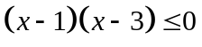

例題4
解下列二次不等式：(1)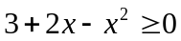﹒ (2)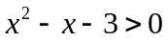

隨堂練習
解下列二次不等式：
(1)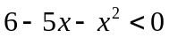﹒ (2)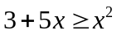

例題5
解二次不等式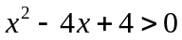

隨堂練習
解二次不等式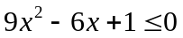

重要性質
(1)若二次不等式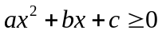恆成立﹐則且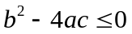；反之亦然﹒
(2)若二次不等式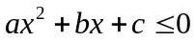恆成立﹐則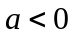且；反之亦然
例題6
解下列二次不等式：
(1)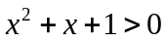﹒ (2)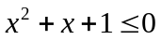

隨堂練習
解下列二次不等式：
(1)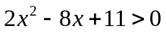﹒ (2)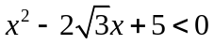﹒

例題7
已知二次不等式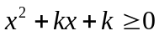的解為全體實數﹐求實數的範圍

隨堂練習
已知二次不等式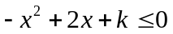的解為全體實數﹐求實數的範圍

例題8
已知：以每秒公尺的速度從地面垂直向上發射子彈﹐秒後的高度為公尺﹐可由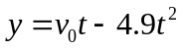確定﹒今以每秒58.8公尺的速度從地面垂直向上發射子彈﹐問子彈高度不低於98公尺的時間有多少秒？

隨堂練習
如右圖﹐正方形的邊長為4﹐在與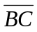
上分別各取一點﹐﹐使得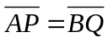﹐且四邊
形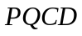的面積至少為10﹐求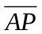長的範圍

高次不等式
解高次（三次或三次以上）不等式﹐若能順利的將多項式分解成一次或二次因式的連乘積﹐則可求得不等式的解
例題9
解不等式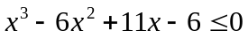

隨堂練習
解不等式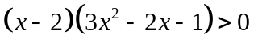

例題10
解不等式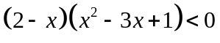

隨堂練習
解不等式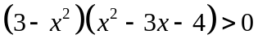

例題11
解不等式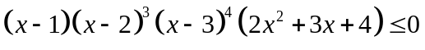

隨堂練習
解不等式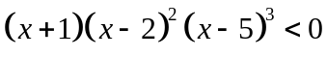

例題12
解下列不等式：
(1)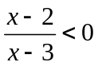﹒ (2)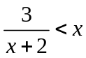

隨堂練習
解下列不等式：
(1)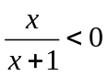﹒ (2)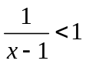

2-4 習題
一、基礎題
1. 已知不等式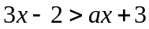的解為﹐求實數的值﹒

2. 解下列不等式：
(1)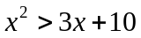﹒ (2)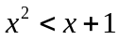﹒

(3)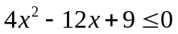﹒ (4)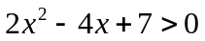﹒

3. 解下列不等式：
(1)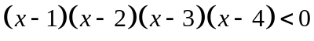﹒ (2)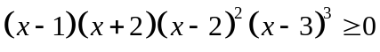﹒

(3)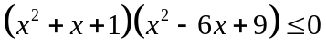﹒ (4)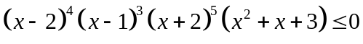﹒

(5)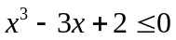﹒

4. 解不等式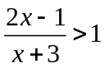﹒

5. 選出與不等式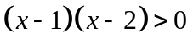有相同的解之選項：
(1)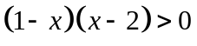 (2)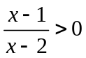 (3)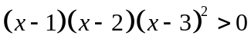
(4)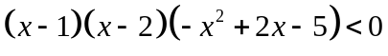 (5)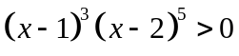 ﹒

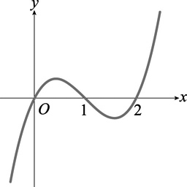
二、進階題
6. 右圖為三次函數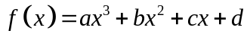的圖形﹐且圖形通過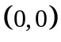﹐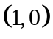與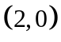﹒選出正確的選項：
(1)
(2)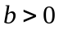
(3)
(4)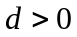
(5)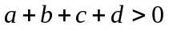﹒

7. 已知﹐為實數﹐且不等式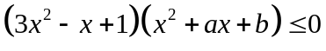的解為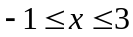﹐求﹐的值﹒

8. 解不等式﹒

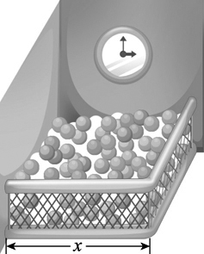
9. 如圖﹐在牆角用一條長9公尺的護欄﹐圍出一個面積至少18平方公尺﹐但不超過20平方公尺的長方形遊戲區﹐並要求遊戲區掛鐘的那一邊須比其鄰邊短﹒若掛鐘的那一邊的邊長為公尺﹐則的範圍為何？

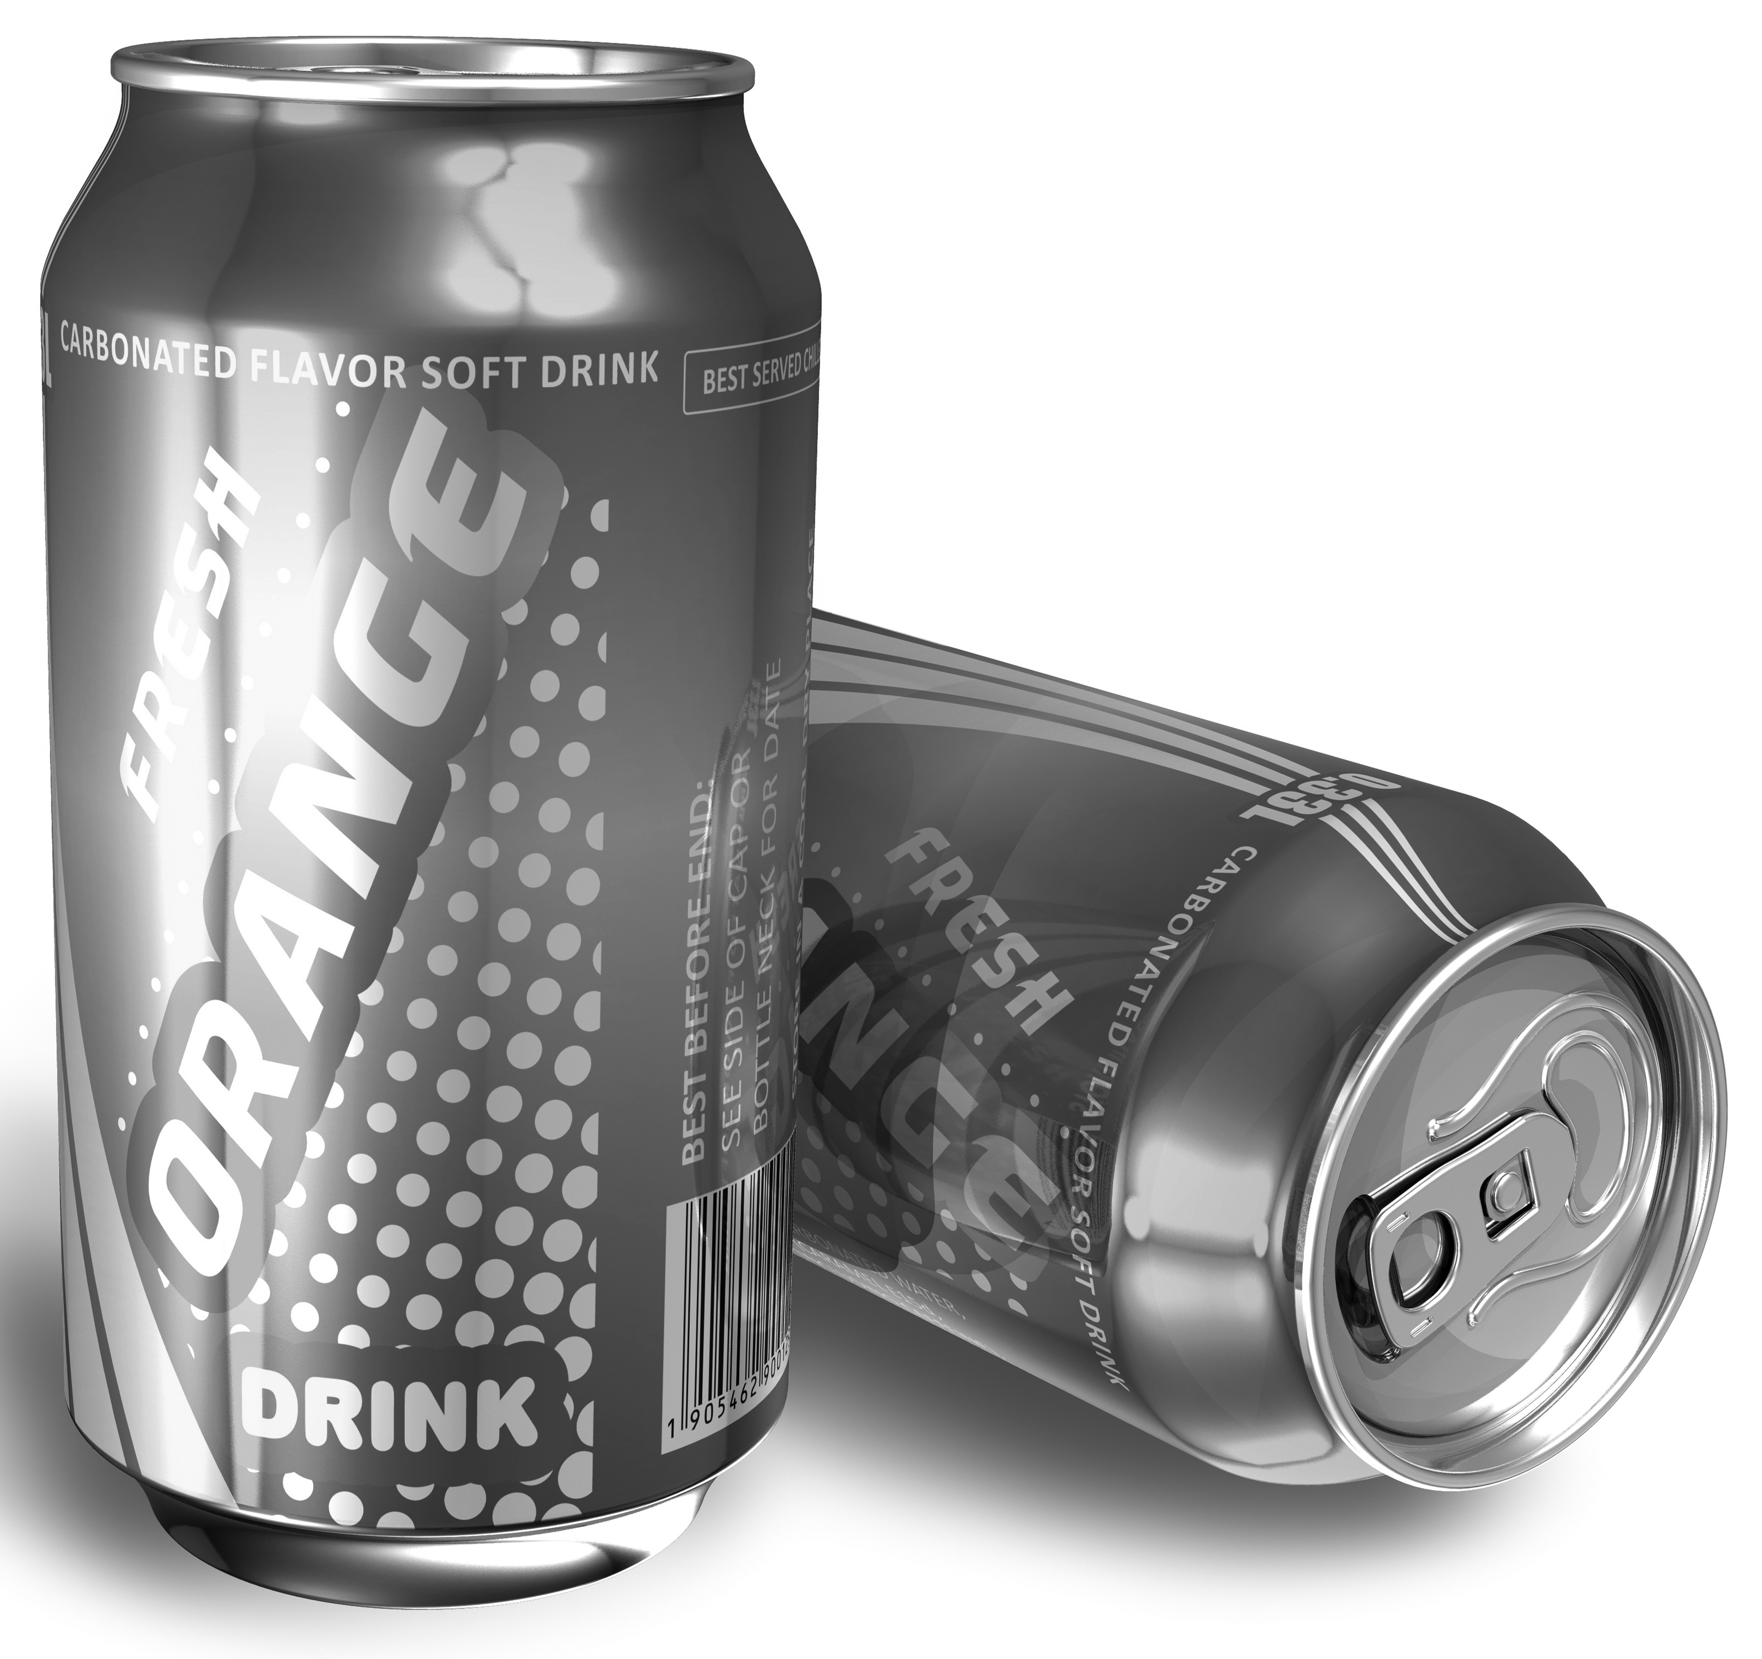
10. 城市為了招商﹐決定對某外商第一年生產的飲料A免稅﹒已知此外商第一年生產的飲料A每瓶售價65元﹐銷售量100萬瓶﹒假設第二年開始對飲料A徵收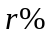（即每100元的銷售金額要徵收附加稅r元）的稅率﹐外商將調高每瓶售價為70元﹐且預測年銷售量將會減少10r萬瓶﹒依此假設﹐如果要使飲料A收取的稅不少於112萬元﹐那麼r應訂在什麼範圍內？

11. 某兒童遊樂場裡有一門大砲﹐可發射出砲彈供人玩樂﹒當大砲發射秒後﹐砲彈的高度公尺由數學式 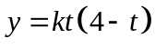 確定﹐其中正數為大砲上可調整的變數﹒已知遊樂場的天花板高16公尺﹐且不讓砲彈打中天花板﹐求變數的最大範圍﹒

